
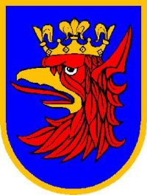
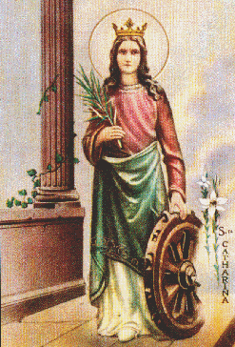
KATOLICKIE STOWARZYSZENIE KOLEJARZY POLSKICH

Koło Szczecin

Ks. KAPELAN
Józef FILIPEK
Tel. 091-4633328

Ks. KANONIK
Jan KAZIECZKO
Tel. 091-4339300

PREZES
Tadeusz
JĘDRASZEK
Tel. 091-4489440

V-CE PREZES
Andrzej
BARANOWSKI
Tel. 091-5730019

SEKRETARZ
Marian HERNIK
Tel. 091-8214710

SKARBNIK
Teresa
STRZELCZYK
Tel. 091-4500974
„KOLEJARZE NIE DAJCIE SIĘ DZIELIĆ – BĄDŹCIE ZJEDNOCZENI” – Jan Paweł II

V-CE PREZES
Czesław
KWIATKOWSKI
Tel. 091-5774194.

RZECZNIK

INFORMACJI
Vacat

Korespondencję kierować: 70-234 SZCZECIN ul. Potulicka 55 C/2 tel. 471-5334
Adres www: kskp.szczecin.opoka.org.pl e-mail: kskp@szczecin.opoka.org.pl

Umiłowany, Czcigodny i Drogi Naszym Sercom
Jego Ekscelencja Ksiądz

ARCYBISKUP SENIOR

KAZIMIERZ MAJDAŃSKI
Dzień Radosny i Błogosławiony, 29 lipca 2005 roku,
60 lat w Chrystusowym Kapłaństwie.
Jubileusz tak; zacny, trudny, szczęśliwy i doniosły, dany jest Drogiemu naszym sercom Jego Ekscelencji Księdzu
ARCYBISKUPOWI SENIOROWI KAZIMIERZOWI MAJDAŃSKIEMU.
Wielbiąc i miłując KRZYŻ PANA JEZUSA, pragniemy objąć w naszych sercach TWÓJ KRZYŻ, Umiłowany i Czcigodny KSIĘŻE ARCYBISKUPIE SENIORZE – DROGI JUBILACIE . KRZYŻ, który POCZĄŁEŚ nieść od wczesnych i młodych lat
w drodze do KAPŁAŃSTWA, - KRZYŻ WIĘZIENNY I OBOZOWY niesiony drogą nacechowaną pogardą dla CZŁOWIECZEŃSTWA i KAPŁAŃSTWA.
Życzymy, prosząc w modlitwie TRÓJJEDYNEGO BOGA poprzez pośrednictwo ŚWIĘTEJ RODZINY Z NAZARETU, - KTÓREJ tak bardzo DROGI NASZYM SERCOM KSIĄDZ ARCYBISKUP zaufał, wywyższył, uwielbił i JEJ się powierzył
w całej swojej posłudze KAPŁAŃSKIEJ, PASTERSKIEJ
i ARCYPASTERSKIEJ,- aby na każdy dzień w darze zdrowia, wytrwałości i radości, serdecznie szanowana CZCIGODNA i DROGA naszym sercom OSOBA
J.E. KSIĘDZA ARCYBISKUPA SENIORA KAZIMIERZA,
objęta była BŁOGOSŁAWIEŃSTWEM ŚWIĘTEJ OPATRZNOŚCI BOŻEJ.

Z CHRZEŚCIJAŃSKIM POZDROWIENIEM
I Z SERDECZNĄ PAMIĘCIĄ W MODLITWIE

ZARZĄD I CZŁONKOWIE

KATOLICKIEGO STOWARZYSZENIA KOLEJARZY POLSKICH
Koło Szczecin.
Prezes: Tadeusz JĘDRASZEK

SZCZĘŚĆ BOŻE.

Szczecin, A.D. 29 lipca 2005

